SZEPIONKI DOBRE CZY ZŁE? Cz.2

DOKTORZY ŚMIERCI

W poprzednim komentarzu przedstawiłem dwie różne opinie na temat szczepień.
Wydawać by się mogło, że chodzi tu tylko o kwestię:
czy szczepionki są bezpieczne dla naszego zdrowia czy nie?
Przy tej ogólnoświatowej dyskusji wychodzi na wierzch coraz więcej faktów wskazujących na to, że mamy tu doczynienia z działalnością przestępczą na skalę globalną. Biznes medyczny odkrył sposób na robienie pieniędzy uruchamiając „kopalnie złota” zwane inaczej epidemią, pandemią itd.
Nie uważam, że „robienie pieniędzy” to jest coś złego, jeżeli odbywa się to z zachowaniem podstawowych zasad moralności tzn. nie za cenę zdrowia czy życia milionów ludzi.

Dr. Andrew Moulden, PhD będąc w Calgary powiedział:

„Nauka udowodniła, że szczepionki są szkodliwe, to naukowcy powinni podejmować decyzje czy je stosować czy nie. W tej chwili mamy sytuacje, że decyzję w tej sprawie podejmują politycy, którzy nie mają kwalifikacji oraz wiedzy w tej dziedzinie, wraz z prezydentami kompani farmaceutycznych.
Na świecie liczba osób z różnymi chorobami neurologicznymi spowodowanymi przez szczepionki sięga miliony, kto to robi - MY LEKARZE!.
Lekarze zostali odizolowani od tej rzeczywistości, która ich otacza i nie dostrzegają lub nie chcą dostrzec tego zła, które wyrządzają”.

Polecam państwu video Dr.Aleksandry Niedzwiecki, PhD
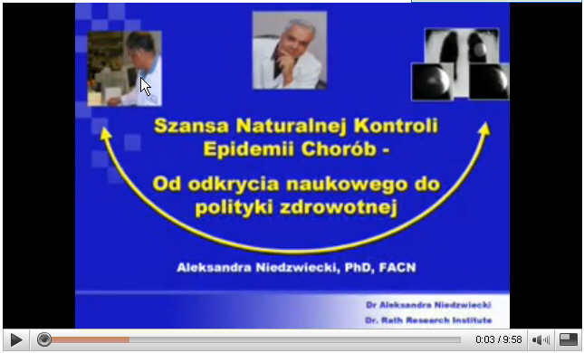
Medycyna Komórkowa - Szansa Naturalnej Kontroli Epidemii Chorób
http://www.youtube.com/watch?v=PJjDlqbpv28&feature=player_embedded

Dr. Aleksandra Niedzwiecki porusza sprawę szkodliwości wielu przepisywanych przez lekarzy leków, których szkodliwe działanie a także przypadki śmiertelne związane z ich stosowaniem są znane kompaniom farmaceutycznym i lekarzom, ponieważ jednak dobrze się sprzedają przynosząc biznesowi medycznemu duże zyski, więc nie chcą zaprzestać ich produkcji, jak się, więc okazuje - pieniądz jest ważniejszy od zdrowia ludzkiego.

Dr. Aleksandra Niedzwiecki powiedziała:

„Każdy lek, który jest przepisywany jest receptą na nową chorobę”.

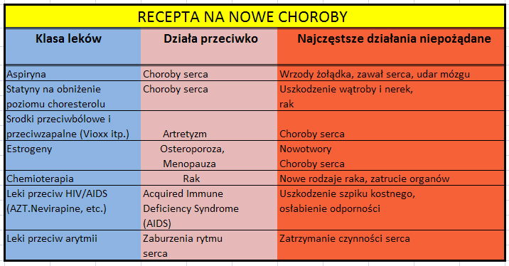

Dr. Aleksandra Niedzwicki
Dr. Rath Research Institute

Czy praca lekarza to dystrybucja syntetycznych związków chemicznych wyprodukowanych przez fabryki – chyba nie tak to miało być?
Firmy farmaceutyczne spychają lekarzy (niegdyś profesja ciesząca się respektem i prestiżem) do roli dilerów ich produktów, do roli administratorów poświęcających więcej czasu na robotę papierkową niż pacjentowi. Uczy ich się na szkoleniach, że najważniejszą sprawą jest porządek w papierach nawet za cenę życia pacjęta, bo w ten sposób unikną pozwów sądowych a jak pacjent umrze międzyczasie, kiedy oni wypełniają papiery to i tak nikt nie będzie pytał o to, a gdyby było z papierami coś nie tak to mogą trafić do więzienia.
Prezydenci kompani farmaceutycznych to biznesmeni, dla których zysk jest jedyną miarą sukcesu.
Lekarze to podobno profesjonaliści, którzy zadeklarowali się pracować dla dobra pacjętów.
Czy oni nie widzą tego zła, które wyrządzają pacjentom związki chemiczne przez nich przepisywane?.
A może chodzi o to samo, czyli KASĘ. Przymykają, więc oczy z obawą, że uczciwość może oznaczać mniejsze dochody i trzeba by było zamienić lśniącego Mercedesa na Toyotę.
W środowisku lekarskim daje się zauważyć rozłam na tych z najwyższymi kwalifikacjami tj. ludzi z doktoratami, profesorów, naukowców, którzy występują jawnie przeciwko temu złu, które wyrządzają niektóre leki, szczepionki oraz tych na dole, którzy zarabiają na dystrybucji chemikalii i szprycowaniu szczepionkami pacjentów - i udają że wszystko jest OK.

Bardzo krytycznie wyraża się o szczepieniach profesor habilitowany Maria Dorota Majewska.

„Rtęć w każdej postaci jest bardzo toksyczna”
„Rtęć jest neutotoksyczna, kardiotoksyczna, hepatoksyczna, nefrotoksyczna, immunotoksyczna, kancerogenna.
Powoduje zaburzenia rozwojowe u dzieci, choroby neurodegeneracyjne u dorosłych (Parkinsona i Alzheimera)
oraz degeneracyjne zmiany w systemach reprodukcyjnych kobiet i mężczyzn, upośledzając ich zdolności
rozrodcze oraz uszkadzając potomstwo.
W USA na autyzm cierpi obecnie ponad 1.5 Miliona dzieci. Dla Polski nie ma wiarygodnych danych, ale ekstrapolacja tych liczb na liczbę ludności w Polsce sugeruje, że może być ich ponad 150 000”

( Fragmenty listu prof. Majewskiej z dnia 2008-11-28
do Zarządu Polskiego Towarzystwa Wakcynologii
do Zarządu Głównego polskiego Towarzystwa Pediatrycznego i
do Zarządu Stowarzyszenia Higieny Lecznictwa)
128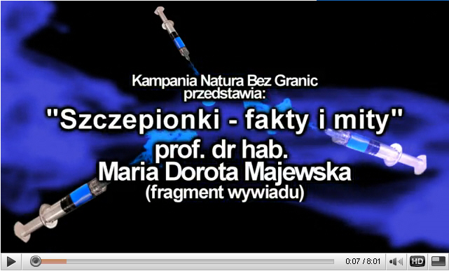

http://www.youtube.com/watch?v=sB8QbiCmCwI&feature=player_embedded

Kto się szczepi na świńską grype a kto odmawia?

„Ci, którzy się szczepią są to najczęściej ludzie, którzy posiadają małą wiedzę, małe doświadczenie życiowe, ludzie naiwni, ludzie biedni ci właśnie poddają się najczęściej tym szczepieniom, natomiast ludzie świadomi a więc lekarze, naukowcy, ludzie dobrze wykształceni dotarli już do wiedzy odnośnie tych szczepionek i ci najczęściej odmawiają szczepienia”
„Ja osobiście, napewno się nie zaszczepię”

Prof.hab. Maria Dorota Majewska

Porusza ona sprawę pozwu o LUDOBÓJSTWO przeciwko ONZ/WHO i firmie, BAXTER złożonego przez Jane Burgermaister

„Firma BAXTER starała się wprowadzić na rynek europejski szczepionkę, w której znalazł się wirus ptasiej grypy, który jest zabójczy”
„Ta szczepionka mogła zabić tysiące a nawet miliony ludzi”



Analizując to wszystko nasuwa mi się, więc takie pytanie:

Czy to czasem biznes medyczny (komp. farmaceutyczne, lekarze, pielęgniarki) nie są odpowiedzialni za największą zbrodnię przeciw ludzkości w powojennej historii?

Jeżeli oni są odpowiedzialni, to czy staną oni kiedyś przed sądem? (może w Norymberdze)
Jak oni się będą bronić?:
-nie wiedziałem,
-tylko wykonywałem swoją pracę,
-wierzyłem, że to dla dobra ludzi,

Jestem głęboko przekonany, że ten „DOKTOR” na zdjęciu poniżej, postawiony przed sądem,
używałby w swojej obronie tych samych argumentów.

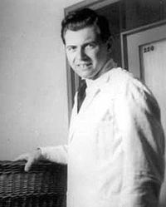
Dr. Josef Mengele

Medycyna przez ostatnie dziesięciolecia dokonała niezwykłego postępu w dziedzinach jak: chirurgia, diagnozowanie i rozpoznawanie chorób jednak ten postęp, bez którego nie sposób było by dziś wyobrazić sobie życia okrywa czarną chmurą fakt, że istnieje poważny problem.
Wśród lekarzy, pielęgniarek można spotkać ludzi niezwykle oddanych gotowych do przyjścia z pomocą w każdej chwili bez względu na zmęczenie spowodowane dużą ilością przepracowanych często godzin.
Ci prawdziwi lekarze, pielęgniarki próbują stawiać czoła multi miliardowym koncernom przedstawiając prawdę ponad własne dobro, ryzykując własną karierę zawodową.
Tak było w przeszłości, tak jest też teraz, że osoby, które występowały przeciwko istniejącemu porządkowi
napotykały zdecydowany opór, narażając się na szykany.

Należałoby tu wymienić, choć by Mikołaja Kopernika, Galileo itd.

Więcej informacji poniżej:

http://www-history.mcs.st-andrews.ac.uk/Biographies/Galileo.html

Dr. Andrew Moulden powiedział:

„Oni(kompanie farmaceutyczne) mają olbrzymie pieniądze i jest trudno z nimi wygrać, ale należy pamiętać, że nas jest więcej, znacznie więcej - i my tą walkę wygramy”

Stefan Grządziel

